目 录

1 引言 1
2 方案论证与比较 3
2.1 SPWM方案论证与选择 3
2.2 驱动电路的设计方案论证与选择 4
3 系统组成 5
4 单元电路的设计 6
4.1 光电隔离电路设计 6
4.2 驱动电路设计 7
4.3 IGBT电路设计 8
4.3.1 IGBT介绍 8
4.3.2 桥式电路 9
4.4 低通滤波电路设计 10
4.5 电源电路设计 11
4.6 SPWM单元电路 12
4.6.1 SPWM发展 12
4.6.2 SPWM波形生成方法 13
4.6.3 ATMEGA8单片机介绍 14
4.6.4 ATMEGA8单片机引脚及功能 15
4.6.5 ATMEGA8单片机的最小系统电路及软件流程 17
4.7 电压采集单元电路 19
4.7.1 89S52单片机的管脚说明 19
4.7.2 ADC0809介绍 23
4.7.3 ADC0809管脚说明 23
4.7.4 ADC0809电路及软件流程 26
5 测试结果 29
结 论 30
参考文献 31
附录1 系统电路 32
附录2 SPWM程序 33
附录3 电压采集程序 37
致 谢 41

1 引言
众所周知，我们所使用的市电频率是50Hz，但是，在实际生活中，有时需要的电源频率不是50Hz。电气化铁路是我国铁路发展的方向，25Hz电源是电气化铁路区段信号系统的关键设备。在航空航天领域大量使用的电源是400Hz的电源。由此可以看出在很多场合，需要电源的频率并不是市电所提供的50Hz。结果造就变频电源的产生。在现实生活中变频电源广泛应用于航空、机械、轻工等行业。1969年世界上诞生第一台逆变电源，由于其具有调节特性优良、而且体积小、重量轻、功耗低，在电子和电气领域得到了迅速的推广应用。
逆变器从1969年发展到今天，经历了几十年的发展过程。其控制方法也出现了许多，大致可以分为：变压和变频控制方法。目前采用较多的是变压中的脉宽调制技术即PWM控制技术，即利用控制输出电压的脉冲宽度，将直流电压调制成等幅宽度可变的交流输出电压脉冲，来控制输出电压的有效值、控制输出电压谐波的分布和抑制谐波。PWM技术可以迅速地控制输出电压，及其有效地进行谐波抑制，它的动态响应好，在输出电压质量、效率等诸方面有着明显的优点。
根据形成PWM波原理的不同，可以分为以下几种：矩形波PWM、正弦波SPWM、空间相量PWM(SVM)、特定谐波消除PWM、电流滞环PWM等。这四类PWM波各有优缺点，因而适用于不同的场合。
SPWM的全称是Sine Pulse Width Modulation，意思是正弦脉冲宽度调制^{[1]}，简称为SPWM,是调制波为正弦波、载波为三角波或锯齿波的一种脉宽调制法，它是1964年由A.Schonung和H.Stemmler把通讯系统的调制技术应用到逆变器而产生的。后来由Bristol大学的S.R. Bo wer等于1975年对该技术正式进行了推广应用。这项技术的特点是原理简单，通用性强，控制和调节性能好，具有消除谐波、调节和稳定输出电压的多种作用，是一种比较好的波形改善法。它的出现为中小型逆变器的发展起了重要的推动作用。
传统的电源采用都是模拟控制系统，模拟控制经过多年的发展，己经非常成熟。然而，模拟控制有着固有的缺点：控制电路的元器件比较多，电路复杂，所占体积大，制造成本比较高；灵活性不够，硬件电路设计好了，控制策略就无法改变；最主要的是逆变电源不便于调试，大量的模拟元器件使其之间的连接相当复杂，从而使系统的故障检测与维修比较困难。模拟器件的老化问题和不可补偿的温漂问题，以及易受环境(如电磁噪声，上作环境温度等)干扰等因素都会影响控制系统的长期稳定性。近年来高速MCU技术的成熟和普遍，与其采用哈佛结构、流水线操作，即程序、数据存储器彼此相互独立，在每一时钟周期中能完成取指、译码、读数据以及执行指令等多个操作从而大大减少指令执行周期。高速数字MCU的发展，正弦波逆变器的控制技术方案也由传统的模拟控制向现代数字化控制的方向发展。采用数字化控制，不仅可以大大降低控制电路的复杂程度，提高电源设计和制造的灵活性，而且可以采用更先进的控制方法，从而提高逆变电源系统输出波形的质量和可靠性。基于MCU的发展上逆变电源技术正朝者以下几种趋势发展：
1 高频化 理论分析和实践经验表明：电器产品的变压器、电感和电容的体积重量与供电频率的平方根成反比。所以当我们把频率从工频50Hz提高到20khz，提高400倍的话，用电设备的体积重量大体下降至工频设计的5--10%，其主要材料可以节约90%甚至更高，还可以节电30%甚至更多。由于功率电子器件工作频率上限的逐步提高，促使许多原来采用电子管的传统高频设备固态化，原材料消耗显著降低、电源装置小型化、系统的动态反应加快，更可以深刻体现技术含量的价值。
2 数字化 现在数字式信号，数字电路越来越重要，数字信号处理技术日趋完善成熟，显示出越来越多的优点，便于计算机处理控制、避免模拟信号的畸变失真、提高系统抗干扰能力、便于软件包调试、也便于自诊断，容错等技术的植入，同时也为电源的并联技术发展提供了方便。
3 绿色化 随着各种政策法规的出台，对无污染的绿色电源的呼声越来越高。绿色电源的含义有两层：首先是显著节电，这意味着发电容量的节约，而发电是造成环境污染的重要原因，所以节电就可以减少对环境的污染；其次这些电源不能对电网产生污染。为了使电源系统绿色化，电源应加装高效滤波器，还应在电网输入端采用功率因数校正技术和软开关技术。提高输入功率因数具有重要意义，不仅可以减少对电网的污染，降低市电的无功损耗，起到环保和节能的效果，而且还能减少相应的投资，提高运行可靠性。提高功率因数的传统方法是采用无源功率因数校正技术，目前较先进的方法是：单相输入的采用有源功率因数校正技术。
本设计主要是采用等效面积算法来计算逆变产生SPWM波形^{[2]}，保持输出波形不失真。同时，通过89S52单片机控制ADC0809采集输出的电压值并在数码管上作相对应的显示。设计的主要要求是方案成本低，体积小，无需调外部元件，接口简单。SPWM的产生是通过单片机ATMEGA8根据算法产生。再经隔离驱动放大，最后滤波输出，得到所需要的正弦波形。ATMEGA8单片机是ATMEL公司推出的高速最小型高速单片机，它是一个28脚的小型单片机，在内部已经集成晶体振荡器，无须外接晶振就可以以最高速度8MHz的时钟执行程序。是目前速度较高的最小型单片机，它为高速率低成本的数字变频电源提出了解决方案。
本课题的实用性非常强，在许多的领域中都用到，如：用于交流电机调速系统、舰船、航空航天、邮电通讯、军事装备、交通设施、仪器仪表、工业设备等。

2 方案论证与比较

2.1 SPWM方案论证与选择
方案1：采用比较器对正弦波和三角波进行比较^{[3]}得到PWM波，基本框图如图1
所示，将比较后得到PWM送入驱动电路放大后再驱动IGBT。

正弦波输入
三角波输入
PWM输出
输出滤波
比较
电路
电源电路

图1 正弦波与三角波比较电路框图

该方法实现比较困难，并且受运放参数影响较大，调试困难，稳定性较差而且，不易灵活控制。
方案2：采用间接生成法即使用专用的PWM芯片与单片机进行通讯，基本框图如图2所示。
PWM输出
输出滤波
PWM芯片
电源电路
单片机

图2 单片机控制PWM芯片框图

用单片机去指令控制PWM的移相或倒相。该方法优点是单片机的工作量并不大运算速度要求不高，可以用一般的单片机实现。缺点是专用PWM芯片难以控制，增加了系统的复杂程度成本较高，不易于在实际中应用。
方案3：运用单片机通过等效面积算法来计算逆变产生SPWM波形，此种方法实现简单，易于控制和改变，并且具有较强的抗干扰能力。由于单片机输出的是数字信号，使其具有数字化的特点。
综上所述，方案3具有更优良的性能和更简单的电路构成，所以使用方案3作为本次设计的方案。

2.2 驱动电路的设计方案论证与选择
方案1：使用专用驱动芯片如M57962，EXB840，IR2110^{[4]}等，如图3所示。驱动芯片配合少数的外围元件完成，该方法优点是系统的集成度高，有良好的过载和短路保护功能。缺点是此类芯片几乎都存在一个共同的特点，本身不能产生负电压，抗干扰能力差，并且有一定的延迟时间，芯片反应速度较慢，不适合在高频电源中使用并且其一般价格较高。
PWM输出
输出滤波
驱动芯片
电源电路

图3 控制驱动芯片框图

方案2：采用分立元件搭建驱动电路。电路中选用高速开关三极管8050和8550，其反应速度可以达到微秒级，能很好的抑制在传输中出现的新的频率成分, 并且避免了信号在传输过程中的累加延迟，有利于减少输出波形的失真度。开关三极管具有开关速度快,输出电流大，单电源供电等优点完全可以应用于高频段，满足系统的要求。在需要更大电流驱动的场合，三极管还可以接成推挽输出模式以提高输出电流，分立元件的驱动电路具有良好的性价比。
综上所述，选择方案2即采用分立元件搭建驱动电路。

3 系统组成
本变频器电源系统的结构原理如图4所示。单相交流电源经过EMI线滤波器后，再经单相桥式整流和大容滤波后可在直流母线上获得稳定的直流电压。该直流电压在电压可调电路的控制下，经过桥式逆变电路逆变后，可输出由驱动电路送来的SPWM信号，在经过一级小容量的LC滤波网络后，即可在输出端获得较为理想的正弦波输出电压信号。
以单片机为主的控制系统主要用来产生逆变电路开关器件的驱动信号，另一单片机通过对直流母线电压的采样，实时的监测并显示直流母线电压值，使整个系统方便用户的操作。
电源电路2
EMI滤波
整流滤波
电压可调
电压采集
显示驱动
单片机
驱动电路
桥式逆变
输出滤波
单片机产
生SPWM

生

chacheng生
电源电路1
输出
AC

电压显示

图4 变频器结构原理图

4 单元电路的设计

4.1 光电隔离电路设计
光电隔离也叫光电藕荷器，就是把电的信号转换成光的信号，然后再把光的强弱转换成相对应的电压信号，从而实现高压和低压的电气隔离。一般是由发光二极管和光敏三极管构成，光敏三极管是特殊的三极管，把基极电流大小做成受发光二极管光强弱控制。因此，光电隔离事实是一种电信号——光强弱——电信号变换器。常见的光电藕荷器内部电路如图4-1所示：

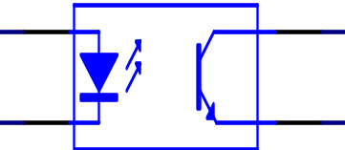
图4-1 常用光电耦合器内部电路

光电藕荷器一般应用在信号不匹配，输入的信号可能是交流信号、高压信号、按键等干接点信号，比较长的连接线路容易引进干扰、雷击、感应电等，不经过隔离不可靠或容易对人体造成伤害。
一般情况下光电藕荷器输入端是靠一定的电流来触发光耦管，从而产生一个输入信号，电流一般为4mA-- 22mA。TTL输入则是靠高、低电平来产生一个输入信号。其中，<0.7V代表低电平，2.5V - VCC代表高电平。
光耦输出端可以是5v - 24v的电压，驱动电流为4mA- 22mA。TTL输入端则只能是高低电平，且不能超过额定的VCC（一般为5V)。
本设计所用的光电耦合器是6N135，它是一个8引线双列直插的器件，内部电路图如图4-2所示。电路由芯片内部D1、D2和Q1组成：

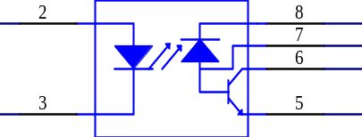
图4-2 6N135内部电路

图4-3为光电隔离电路图。电路的核心部分是高速光电耦合器6N135，根据6N135的数据手册可知，6N135的最高频率为1MHz,二极管端的输入电流为16mA压降是1.6V，而ATMEGA8L的输出电压是5V，因此需要在输入端串接一个输入电阻，其大小按照下列公式计算：
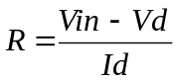 （4-1）

式中Vin为单片机的输出高电平是的电压5V，Vd是二极管的压降，Id是二极管端的输入电流。
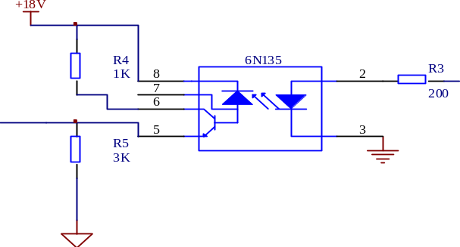
图4-3 光电隔离电路图

由于后级的输入驱动电压一般不能低于12V，否则会造成后极无法正常工作，因此在光耦的三极管输出端为其加18V的电源电压，以保证后级正常工作所需电压。

4.2 驱动电路设计
图4-4是驱动电路图。
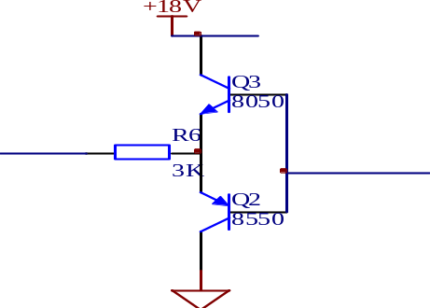
图4-4 IGBT驱动电路

电路由Q2、Q3和R6组成。由光电隔离电路送来的SPWM波形送入Q2和Q3的基极。当信号为高电平的时候Q3导通，那么Q3的C极和E极相当于是短接的，也就是输出为高电平。当SPWM输出为低电平是Q3截止，Q2导通后极的结电容通过R6和Q2放电，这样就可以加快了输出电路的反应速度。

4.3 IGBT电路设计

4.3.1 IGBT介绍
绝缘门极双极型晶体管(Isolated Gate Bipolar Transistor简称IGBT)是复合了功率场效应管和电力晶体管的优点而产生的一种新型复合器件，具有输入阻抗高、工作速度快、热稳定性好驱动电路简单、通态电压低、耐压高和承受电流大等优点，因此现今应用相当广泛。
IGBT是强电流、高压应用和快速终端设备用垂直功率场效应管的自然进化。由于实现一个较高的击穿电压BVDSS需要一个源漏通道，而这个通道却具有很高的电阻率，因而造成功率场效应管具有RDS(on)数值高的特征，IGBT消除了现有功率场效应管的这些主要缺点。虽然最新一代功率场效应管器件大幅度改进了RDS(on)特性，但是在高电平时，功率导通损耗仍然要比IGBT 技术高出很多。较低的压降，转换成一个低VCE(sat)的能力，以及IGBT的结构，同一个标准双极器件相比，可支持更高电流密度，并简化IGBT驱动器的原理图。
1 IGBT的工作原理和工作特性
IGBT的开关作用是通过施加正向栅极电压形成沟道，给PNP晶体管提供基极电流，使IGBT导通。反之，加反向门极电压消除沟道，流过反向基极电流，使IGBT 关
断。IGBT的驱动方法和场效应管基本相同，只需控制输入极 N 沟道场效应管，所以具有高输入阻抗特性。当场效应管的沟道形成后，从 P+ 基极注入到 N 一层的空穴（少子），对N一层进行电导调制，减小N一层的电阻，使IGBT在高电压工作时，也具有低的通态电压。IGBT的工作特性包括静态和动态两类：
2 静态特性IGBT的静态特性主要有伏安特性、转移特性和开关特性
IGBT的伏安特性是指以栅源电压Ugs为参变量时，漏极电流与栅极电压之间的关系曲线。输出漏极电流比受栅---源电压Ugs的控制，Ugs越高，Id 越大。它的输出特性可分为饱和区1、放大区2和击穿特性3部分。在截止状态下的IGBT，正向电压由J2结承担，反向电压由J1结承担。如果无N+缓冲区，则正反向阻断电压可以做到同样水平，加入N+缓冲区后，反向关断电压只能达到几十伏水平，因此限制了IGBT 的某些应用范围。
IGBT的转移特性是指输出漏极电流 Id与栅源电压Ugs之间的关系曲线。它与场效应管的转移特性相同，当栅源电压小于开启电压Ugs(th)时，IGBT处于关断状态。在IGBT导通后的大部分漏极电流范围内，Id与Ugs呈线性关系。最高栅源电压受最大漏极电流限制，其最佳值一般取为15V左右。
IGBT的开关特性是指漏极电流与漏源电压之间的关系。IGBT处于导通态时，由于它的PNP晶体管为宽基区晶体管，所以其B值极低。尽管等效电路为达林顿结构，但流过场效应管的电流成为IGBT总电流的主要部分。此时，通态电压Uds(on)可用下式表示：
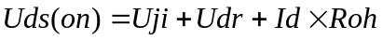 （4-2）

式中Uji——ji结的正向电压，其值为 0.7～１V；Udr——扩展电阻Rdr上的压降；Roh——沟道电阻。
通态电流Ids可用下式表示：

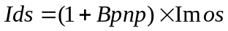 （4-3）

式中Imos——流过场效应管的电流。
由于N+区存在电导调制效应，所以IGBT的通态压降小，耐压1000V的IGBT通态压降为2V～3V。IGBT处于断态时，只有很小的泄漏电流存在。
3 动态特性
IGBT在开通过程中，大部分时间是作为场效应管来运行的，只是在漏源电压 Uds下降过程后期，PNP晶体管由放大区至饱和，又增加了一段延迟时间。Td(on) 为开通延迟时间，Tri为电流上升时间。实际应用中常给出的漏极电流开通时间 Tdon即为Td(on)和Tri之和。漏源电压的下降时间由Tfe1和Tfe2组成。
IGBT在关断过程中，漏极电流的波形变为两段。因为场效应管关断后，PNP 晶体管的存储电荷难以迅速消除，造成漏极电流较长的尾部时间，Td(off)为关断延迟时间，Trv为电压Uds(f)的上升时间。
Tf1和Tf2两段组成，而漏极电流的关断时间为：

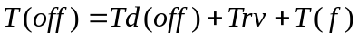 （4-4）

式中，Td(off)与Trv之和又称为存储时间。
由此可以总结出IGBT的工作原理为IGBT由栅极电压正，负来控制。当加上正栅极电压时，绝缘栅下形成沟道，MOSFET导通，为PNP晶体管提供了流动的基极电流，从而使PNP管（即整个IGBT导通）。当加上负栅极电压时，IGBT工作过程相反，形成关断。

4.3.2 桥式电路
为了提高IGBT的带负载能力，通常将IGBT接成全桥式或者是半桥式，这样每个IGBT承受的电压为Vcc/2，在需要较大的输出电压场合就可以用较小的IGBT耐压来实现。桥式电路如图4-5所示：

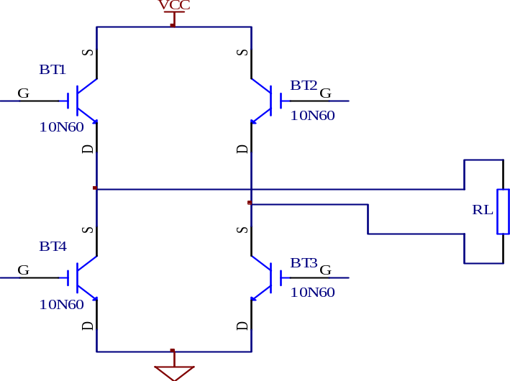
图4-5 IGBT桥式电路

将正弦波的正半个周期生成的SPWM波，送入BT1和BT3让其同时导通（此时须先让BT2和BT4截止），那么在负载RL上得到正半个波形的SPWM波形。将正弦波的负半个周期生成的SPWM波，送入BT2和BT4让其同时导通（在BT2和BT4之前必须先让BT1和BT3截止，以防止系统短路），那么在负载RL上得到负半个波形的SPWM波形。也就是在整个正弦波周期，RL上的波形是正半个SPWM和负半个SPWM的叠加，就得到一个全波型的SPWM。

4.4 低通滤波电路设计
“低通滤波”电路，顾名思义，只允许低频信号通过，不允许高频通过。一般的低通电路中大多用电感线圈和电阻组成，但是RL低通滤波只适合于功率输出不大的场合，而电阻在系统中要消耗很多的能量。而LC低通滤波就解决了这个缺点。因此本设计中用的是LC低通滤波，也就是一阶巴特沃斯低通滤波，巴特沃斯低通滤波器具有以下优点：
1 模糊大大减少，因为包含了许多高频分量；
2 没有振铃现象，因为滤波器是平滑连续的。
计算公式：

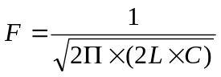 （4-5）
F为低通滤波的截止频率，L为电感容量,C为电容容量。
由于LC低通滤波齐是过了谐振频率以后才40DB/DEC的衰减，因此在设计过程中截止频率F取得大些。电路如图4-6所示：

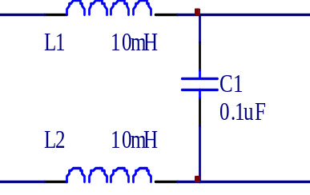
输入
输出
图4-6 低通滤波

SPWM经过低通滤波滤除高次谐波。首先电感把高次谐波中的一部份抑制之后电容把剩余部分的高次谐波对参考电位滤除，在输出端就可以得到无失真的正弦波。

4.5 电源电路设计
由于低通需要驱动电路需要18V的工作电压而单片机、ADC0809、74LS47 等工作电压需要5V，所以变压器的输出只需要接地和15V，考虑到IGBT驱动电路必须和单片机分开供电，所以采取对单片机单独供电，IGBT上桥臂单独供电，下桥臂共用一个电源。见图4-7和图4-8：

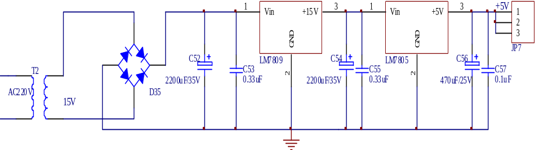 图4-7 单片机供电电源电路

由变压器出来的交流信号经过桥式整流和电容滤波之后送给LM7809，稳压9V输出直接接到LM7805，它的输出单独供给单片机。在三端稳压管的输入输出端与地之间连接大容量的滤波电容，使滤掉纹波的效果更好，输出的直流电压更稳定。接小容量高频电容以抑制芯片自激，输出引脚端连接高频电容以减小高频噪声^{[5]}。

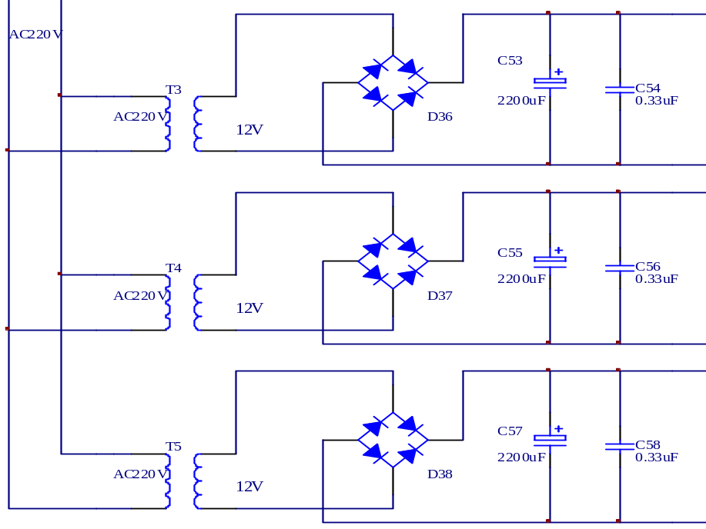
图4-8 驱动电路独立电源电路

4.6 SPWM单元电路

4.6.1 SPWM发展
近年来，随着自关断器件的不断发展，采用以正弦波作为参考电压的SPWM控制的VVVF(VVVF的全称是Variable Voltage Variable Frequency，意思是“变压变频”)调速,已成为变频的主流。IGBT作为新一代全控型电力电子器件，其开关频率高、驱动功率小，构成的功率交换器输出电压纹波小，线路简单，价格便宜是当前最具有应用前景的中小功率器件。早期使用模拟电路元件生成SPWM波形，所需硬件较多，算法不够灵活，改变参数和调试比较麻烦。随着电力电子技术、微电子技术和计算机技术的发展，研究重点转移到以MCU为主的数字方案。本设计中介绍了一种由ATMEGA8高速单片机算法生成的SPWM脉冲序列控制变频调速的方法。
PWM技术从最初采用分离元件的模拟电路完成三角波和正弦调制波的比较，产生SPWM控制信号，到目前采取全数字化方案，完成实时在线的PWM（SPWM）信号输出。PWM控制电路经历了由实级到越来越完善的演化。其中多数要与单片机连接才能完成SPWM控制功能，通常应用于高要求的逆变系统中。ATMEL公司推出的8位单片机片ATMEGA8为逆变控制电路的全数字化设计提供了强有力的硬件支持、丰富的软件指令，给软件编程带来了很大方便。

4.6.2 SPWM波形生成方法
1 常用算法比较
微机控制的SPWM算法有多种，常用的有自然取样法和规则取样法。自然取样法图4-9，采用计算的方法寻找三角载波U_{Δ}与参考正弦波U_{R}的交点作为开关值以确定SPWM的脉冲宽度，这种方法误差小、精度高，但是计算量大，难以做到实时控制，用查表法将占用大量内存，一般不采用。规则取样法（图4-9 b）采用近似求U_{Δ}和U_{R}交点的方法，通过两个三角波峰之间中线与U_{R}的交点作水平线与两个三角波分别交于A和B点，由交点确定SPWM的脉宽，这种方法计算量相对自然取样法小的多，但存在一定误差^{[6]}。
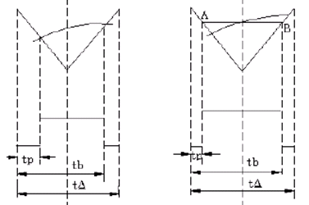
(a)自然采样法 (b)规则采样法
图4-9 常用SPWM算法

2 采用等效面积法
等效面积法就是把一个正弦半波分为N等分，每一等分的正弦曲线与横轴所包围的面积都用一个与此面积相同的等高矩形脉冲代替，矩形脉冲的中点与正弦波每一等分的中点重合，这样，由N个等幅而不等宽的矩形脉冲所构成的波形就与正弦半波等效，显然这一系列脉冲波形的宽的和开关时刻可以严格地用数学方法计算得到。
如图4-10所示，在区间[t,t+Δt]，正弦波面积为（IGBT开启时刻）：
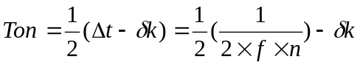 （4-6）
IGBT关断时刻：
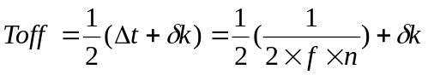 （4-7）
IGBT的开关时间的计算，对应图中相对应的脉冲面积。将正弦信号的正半周N等分，则每份为π/N弧度，由图可看出脉冲高度为。则第K份正弦波面积与对应的第K个SPWM脉冲面积相等，解得：

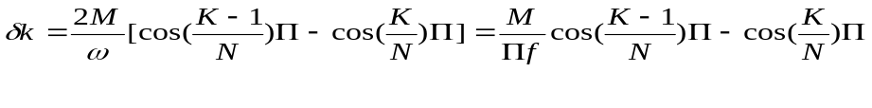 （4-8）
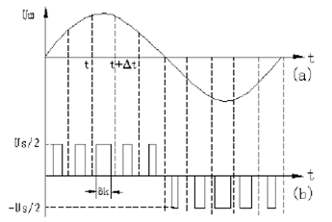
图4-10 等效面积控制算法

4.6.3 ATMEGA8单片机介绍
ATMEGA8单片机是AVR系列单片机中的一种，具有高性能、低功耗的8位AVR 微处理器，先进的RISC精简指令结构130条指令并且大多数指令的执行时间为单个时钟期，32个8位通用工作寄存器全静态工作，工作于16MHz时性能高16MPIS，只需两个时钟周的硬件乘法器，内部为非易失性程序和数据存储器，高达8K字节的系统内在可编程Falsh，其擦写寿命可达到10000次，具有独立锁定位的可选Boot代码区通过片上Boot程序实现系统内编程真正的同时读写操作，512字节的EEPROM，擦写寿命在100000次，1K字节的片内SRAM供用户使用。可以对锁定位进行编程以实现用户程序的加密，除此之外还具有：两个具有独立预分频器8位定时器/计数器，其中的一个还具有比较功能。一个具有预分频器、比较功能和捕捉功能的16位定时器/ 计数器，具有独立振荡器的实时计数器RTC，三通道PWM，TQFP与MLF封装的8路10位ADC，PDIP封装的6路ADC，面向字节的两线接口，两个可编程的串行USART，可工作于主机/从机模式的SPI串行接口，具有独立片内振荡器的可编程看门狗定时器，片内集成模拟比较器上电复位以及可编程的掉电检测片内经过标定的RC振荡器，通过对寄存器的设置可工作在5种睡眠模式：空闲模式、ADC噪声抑制模式、省电模式、掉电模式及Standby模式。ATMEGA8是28引脚的PDIP封装有23个可编程的I/O口，工作电压宽从2.7 - 5.5V，速度等级均可工作，执行速度最高可以达到16MHz。
本芯片是以ATMEL高密度非易失性存储器技术生产的。片内ISPFlash允许程序存储器通过ISP串行接口，或者通用编程器进行编程，也可以通过运行于AVR内核之中的引导程序进行编程。引导程序可以使用任意接口将应用程序下载到应用Flash存储区。在更新应用Flash存储区时引导Flash区的程序继续运行，实现了RWW操作。通过将8位RISC精简指令CPU与系统内可编程的Flash集成在一个芯片内，ATMEGA8成为一个功能强大的单片机，为许多嵌入式控制应用提供了灵活而低成本的解决方案。

4.6.4 ATMEGA8单片机引脚及功能
ATmega8单片机的管脚图如图4-11，共有28个引脚。

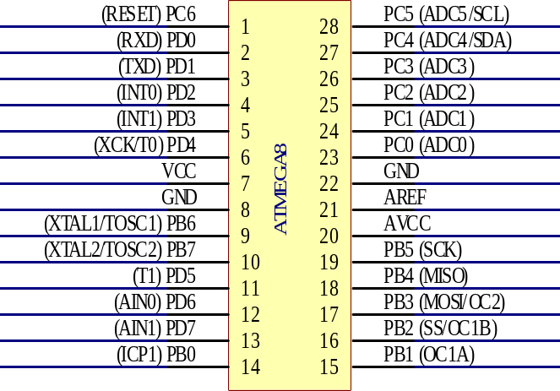
图4-11 ATmega8管脚图

VCC 数字电路的电源。
GND 地。
端口B：(PB7……PB0)XTAL1/XTAL2/TOSC1/TOSC2
端口B为8位双向I/O 口，具有可编程的内部上拉电阻。其输出缓冲器具有对称的驱动特性，可以输出和吸收大电流。作为输入使用时，若内部上拉电阻使能，端口被外部电路拉低时将输出电流。在复位过程中，即使系统时钟还未起振，端口B处于高阻状态。通过时钟选择熔丝位的设置，PB6可作为反向振荡放大器或时钟操作电路的输入端。通过时钟选择熔丝位的设置PB7可作为反向振荡放大器的输出端。PB口的第二功能详细的见表1：

表1 PB口的第二功能
端口引脚 | 第二功能
PB7 | XTAL2 (芯片时钟振荡器引脚2)  TOSC2 (定时振荡器引脚2)
PB6 | XTAL1 (芯片时钟振荡器引脚1或外部时钟输入)  TOSC1 (定时振荡器引脚1)
PB5 | SCK (SPI总线的主机时钟输入)
PB4 | MISO (SPI总线的主机输入/从机输出信号)
PB3 | MOSI (SPI总线的主机输出/从机输入信号)  OC2 (T/C2输出比较匹配输出)
PB2 | SS (SPI总线主从选择)  OC1B (T/C1输出比较匹配B输出)
PB1 | OC1A (T/C1输出比较匹配A输出)
PB0 | ICP1 (T/C1输入捕获引脚)

端口C：(PC6……PC0)
端口C为7位双向I/O口，具有可编程的内部上拉电阻。其输出缓冲器具有对称的驱动特性，可以输出和吸收大电流。作为输入使用时，若内部上拉电阻使能，端口被外部电路拉低时将输出电流。在复位过程中，即使系统时钟还未起振，端口C处于高阻状态。若RSTDISBL熔丝位编程，则PC6作为I/O引脚使用。但是在使用过程中需要注意PC6的电气特性与端口C的其他引脚不同，RSTDISBL熔丝位未编程，PC6作为复位输入引脚。持续时间超过最小门限时间1.5us的低电平将引起系统复位。而持续时间小于门限时间的脉冲不能保证可靠复位。端口C除了可以当作普通的I/O口使用外还具有第二功能，其第二功能见表2：

表2 PC口的第二功能
端口引脚 | 第二功能
PC6 | RESET (复位引脚)
PC5 | ADC5 (ADC输入通道5)  SCL (两线串行总线时钟线)
PC4 | ADC4 (ADC输入通道4)  SDA (两线串行总线数据输入/输出线)
PC3 | ADC3 (ADC输入通道3)
PC2 | ADC2 (ADC输入通道2)
PC1 | ADC1 (ADC输入通道1)
PC0 | ADC0 (ADC输入通道0)

端口D：(PD7……PD0)
端口D同样是为8位双向I/O口，具有可编程的内部上拉电阻。其输出缓冲器具有对称的驱动特性，可以输出和吸收大电流。作为输入使用时，若内部上拉电阻使能，则端口被外部电路拉低时将输出电流。在复位过程中，即使系统时钟还未起振，端口D处于高阻状态。端口D的第二功能见表3：

表3 PD口的第二功能
端口引脚 | 第二功能
PD7 | AIN1 (模拟比较器负输入)
PD6 | AIN0 (模拟比较器正输入)
PD5 | T1 (T/C1外部计数器输入)
PD4 | XCK (USART外部时钟输入/输出)  T0 (T/C0外部计数器输入)
PD3 | INT1 (外部中断1输入)
PD2 | INT0 (外部中断0输入)
PD1 | TXD (USART输出引脚)
PD0 | RXD (USART输入引脚)

为了获得最高的性能以及并行性，AVR采用了Harvard 结构，具有独立的数据和程序总线。程序存储器里的指令通过一级流水线运行。CPU在执行一条指令的同时读取下一条指令(在本文称为预取)。这个概念实现了指令的单时钟周期运行。程序存储器是可以在线编程的Flash。快速访问寄存器文件包括32个8位通用工作寄存器，访问时间为一个时钟周期。从而实现了单时钟周期的ALU操作。在典型的ALU操作中，两个位于寄存器文件中的操作数同时被访问，然后执行运算，结果再被送回到寄存器文件。整个过程仅需一个时钟周期。寄存器文件里有6个寄存器可以用作3个16位的间接寻址寄存器指针以寻址数据空间，实现高效的地址运算。其中一个指针还可以作为程序存储器查询表的地址指针。这些附加的功能寄存器即为16位的X、Y、Z 寄存器。ALU支持寄存器之间以及寄存器和常数之间的算术和逻辑运算。ALU也可以执行单寄存器操作。运算完成之后状态寄存器的内容得到更新以反映操作结果。

4.6.5 ATMEGA8单片机的最小系统电路及软件流程
为了简化电路的复杂性和利于系统的数字化，SPWM的生成利用纯软件生成法，即只需要单片机的最小系统加程序即可完成SPWM的生成。采用ATMEGA8单片机作为SPWM的硬件需要。ATMEGA8单片机的最小系统硬件连接图如图4-12所示：

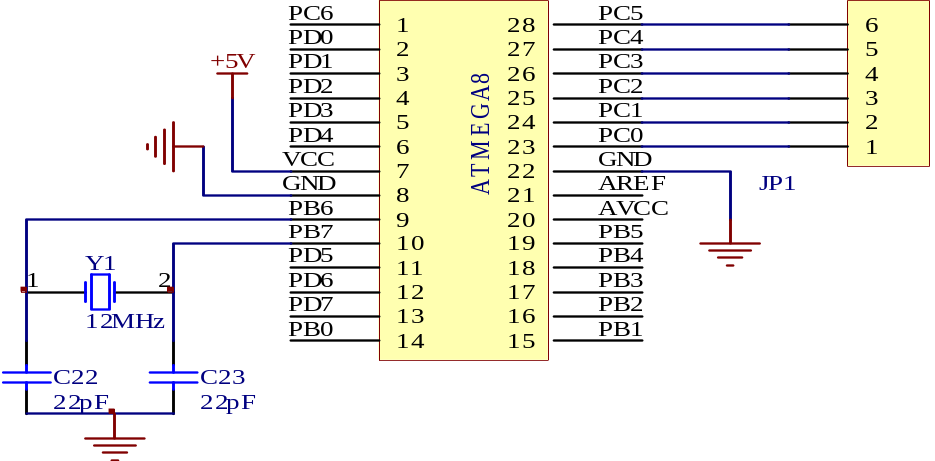
图4-12 ATMEGA8单片机最小系统

SPWM的产生是用ATMEGA8内部的定时器中断实现的,根据SPWM每等份的不同,在重新加载时给与不同的定时时间,从而实现按正弦规律变化的SPWM输出。由此可以画出它的软件流程图,图4-13所示是系统的主流程, 图4-14是中断流程。

装载定时器
初始化
开中断

结束
关中断
输出口取反

中断入口
重新装载定时器

开中断

退出中断

图4-13 主程序流程

图4-14 中断程序流程

4.7 电压采集单元电路
ECU是控制系统的核心，其作用是对输入的信号进行检测、运算处理和逻辑判断，根据预先存储的控制程序和试验数据，向各执行器发出控制指令，控制各执行器的工作。
89S52是控制系统内部的主要部分，它是整个控制系统的处理单元，AT89S52是一种带4K字节可编程可擦除只读存储器的低电压，高性能CMOS 8位微处理器，俗称单片机。该器件采用ATMEL高密度非易失存储器制造技术制造，与工业标准的MCS-51 指令集和输出管脚相兼容。由于将多功能8位CPU和闪烁存储器组合在单个芯片中，ATMEL的AT89S52是一种高效微控制器，为很多嵌入式控制系统提供了一种灵活性高且价廉的方案^{[7]}。

4.7.1 89S52单片机的管脚说明
1 管脚图
MCS-51的管脚图如图4-15所示。
VCC：供电电压（5V）
GND：接地

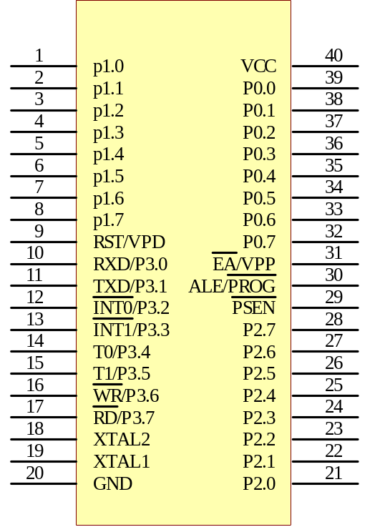

图4-15 MCS-51的引脚
P0口：P0口为一个8位漏级开路双向I/O口。当P1口的管脚第一次写1时，被定义为高阻输入。P0能够用于外部程序数据存储器，它可以被定义为数据/地址的低八位。在FIASH编程时，P0口作为原码输入口，当FIASH进行校验时，P0输出原码，此时P0外部必须被拉高。
P1口：P1口是一个内部提供上拉电阻的8位双向I/O口^{[8]}。P1口管脚写入1后，被内部上拉为高，可用作输入，P1口被外部下拉为低电平时，将输出电流，这是由于内部上拉的缘故。在FLASH编程和校验时，P1口作为低八位地址接收。
P2口：P2口为一个内部上拉电阻的8位准双向I/O口。当P2口被写“1”时，其管脚被内部上拉电阻拉高，且作为输入。并因此作为输入时，P2口的管脚被外部拉低，将输出电流。这是由于内部上拉的缘故。P2口当用于外部程序存储器或16位地址外部数据存储器进行存取时，P2口输出地址的高八位。P2口在FLASH编程和校验时接收高八位地址信号和控制信号。
P3口：P3口管脚是8个带内部上拉电阻的准双向I/O口。当P3口写入“1”后，它们被内部上拉为高电平，并用作输入。作为输入，由于外部下拉为低电平，P3口将输出电流这是由于上拉的缘故。
P3口也可作为AT89S52的一些特殊功能口，如下所示：
P3口管脚备选功能
P3.0 RXD（串行输入口）
P3.1 TXD（串行输出口）
P3.2 /INT0（外部中断0）
P3.3 /INT1（外部中断1）
P3.4 T0（记时器0外部输入）
P3.5 T1（记时器1外部输入）
P3.6 /WR（外部数据存储器写选通）
P3.7 /RD（外部数据存储器读选通）
ALE/PROG：当访问外部存储器时，地址锁存允许的输出电平用于锁存地址的低位字节。在FLASH编程期间，此引脚用于输入编程脉冲。在平时，ALE端以不变的频率周期输出正脉冲信号，此频率为振荡器频率的1/6。
/PSEN：外部程序存储器的选通信号。在由外部程序存储器取指期间，每个机器周期两次/PSEN有效。但在访问外部数据存储器时，这两次有效的/PSEN信号将不出现。
/EA/VPP：当/EA保持低电平时，则在此期间外部程序存储器（0000H-FFFFH），不管是否有内部程序存储器。当/EA端保持高电平时，此间内部程序存储器。在FLASH编程期间，此引脚也用于施加5V编程电源（V_{PP}）。
XTAL1：反向振荡放大器的输入及内部时钟工作电路的输入。
XTAL2：来自反向振荡器的输出。
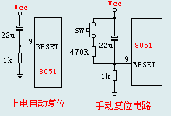
图4-16 复位电路

RST：复位输入。要保持RST脚两个机器周期的高电平时间。当8051通电，时钟电路开始工作，系统即初始复位。常见复位电路如图4-16所示。
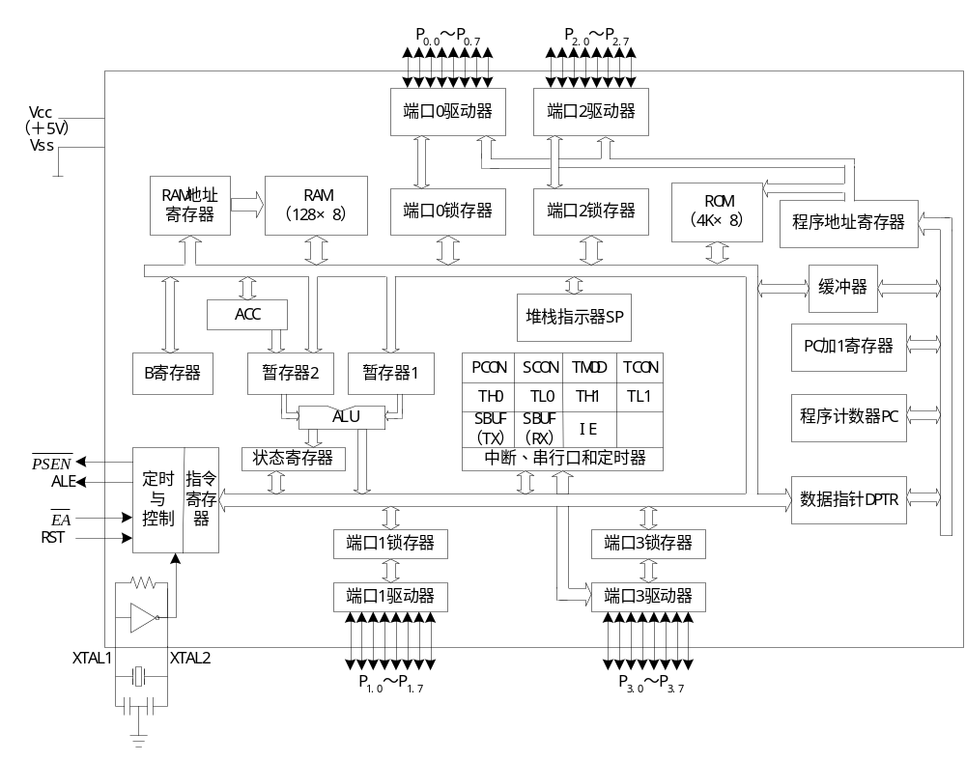
2 MCS-51单片机的内部结构如图4-17所示。
图4-17 MCS-51内部结构
3 振荡器特性
XTAL1和XTAL2分别为反向放大器的输入和输出。该反向放大器可以配置为片内振荡器。石晶振荡和陶瓷振荡均可采用。如采用外部时钟源驱动器件，XTAL2应不接。有余输入至内部时钟信号要通过一个二分频触发器，因此对外部时钟信号的脉宽无图任何要求，但必须保证脉冲的高低电平要求的宽度。
89S52单片机包含中央处理器、程序存储器(ROM)、数据存储器(RAM)、定时/计数器、并行接口、串行接口和中断系统等几大单元及数据总线、地址总线和控制总线等三大总线^{[9]}。
4 中央处理器
中央处理器(CPU)是整个单片机的核心部件，是8位数据宽度的处理器，能处理8位二进制数据或代码，CPU负责控制、指挥和调度整个单元系统协调的工作，完成运算和控制输入输出功能等操作。
5 数据存储器（RAM）
89S52内部有128个8位用户数据存储单元和128个专用寄存器单元，它们是统一编址的，专用寄存器只能用于存放控制指令数据，用户只能访问，而不能用于存放用户数据，所以，用户能使用的的RAM只有128个，可存放读写的数据，运算的中间结果或用户定义的字型表。
6 程序存储器
89S52共有4096个E2PROM，用于存放用户程序，原始数据或表格。
7 定时/计数器
89S52有两个16位的可编程，以实现定时或计数产生中断用于控制程序转向。
8 并行输入输出口
89S52共有4组8位I/O口(P0、 P1、P2或P3)，用于对外部数据的传输。
9 全双工串行口
89S52内置一个全双工串行通信口，用于与其它设备间的串行数据传送，该串行口既可以用作异步通信收发器，也可以当同步移位器使用。
10 中断系统
89S52具备较完善的中断功能，有两个外中断、两个定时/计数器中断和一个串行中断，可满足不同的控制要求，并具有2级的优先级别选择。
11 时钟电路
89S52内置最高频率达12MHz的时钟电路，用于产生整个单片机运行的脉冲时序，但89S52单片机需外置振荡电容。
单片机的结构有两种类型，一种是程序存储器和数据存储器分开的形式，即哈佛(Harvard)结构，另一种是采用通用计算机广泛使用的程序存储器与数据存储器合二为一的结构，即普林斯顿(Princeton)结构。INTEL的MCS-51系列单片机采用的是哈佛结构的形式 。

4.7.2 ADC0809介绍
ADC0809芯片有28条引脚，采用双列直插式封装，ADC0809是CMOS单片型逐次逼近式A／D转换器^{[10]}，内部结构如图4-18所示。由图可知，ADC0809由一个8路模拟开关、一个地址锁存与译码器、一个A/D转换器、逐次逼近寄存器、和一个三态输出锁存器^{[11]}等其它一些电路组成。多路开关可选通8个模拟通道，允许8路模拟量分时输入，共用A/D转换器进行转换。三态输出锁器用于锁存A/D转换完的数字量，当OE端为高电平时，才可以从三态输出锁存器取走转换完的数据。因为其内部有三态输出能力，所以既可与各种微处理器相连，也可单独工作，输入输出与TTL兼容。

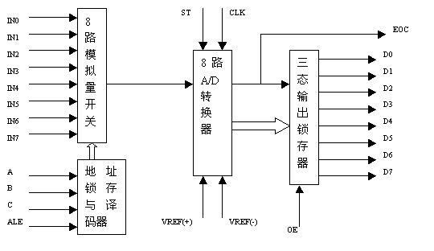
图4-18 ADC0809的内部图

4.7.3 ADC0809管脚说明
ADC0809进行AD采集，将模拟信号变成数字信号，送到单片机AT89S52，然后用数码管显示电压。
在自动控制领域中，常用单片机进行实时控制和数据处理，而被测、被控的参量通常是一些连续变化的物理量，即模拟量，如：温度、速度、电压、电流、压力等。但是单片机只能加工和处理数字量，因此在单片机应用中凡遇到有模拟量的地方，就要进行模拟量向数字量的转换。也就出现了单片机的模/数转换^{[12]}。
本设计选择模/数转换芯片是ADC0809，之所以选择ADC0809是因为它的控制方法比较简单，能达到系统的要求。分辨率是A/D转换器对输入量变化敏感程度的描述，与输入数字量的位数有关。如果数字量的位数为n，则A/D转换率的分辨率为2^{-n}，即模/数转换器对满刻度的2^{-n}输入量作出反应，例如8位数的分辨率为1/256，10位数分辨率为1/1024……可见，数字量位数越多，分辨率也就越高，亦即转换器对输入量变化的敏感程度也就越高。ADC0809是8位数输入。
1 ADC0809引脚图如图4-19所示：

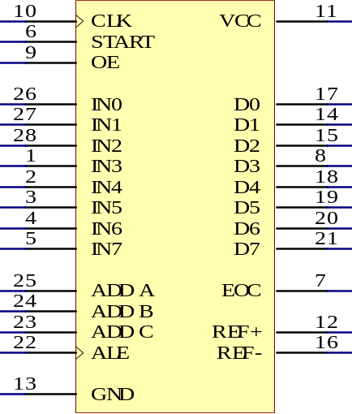
图4-19 ADC0809引脚图

IN0－IN7：8条模拟量输入通道。ADC0809对输入模拟量要求；信号单极性，电压范围是0－5V，若信号太小，必须进行放大；输入的模拟量在转换过程中应该保持不变，如若模拟量变化太快，则需在输入前增加采样保持电路。
ADDA、ADDB、ADDC：3位地址输入线，用于选通8路模拟输入中的一路。
通道选择与ADDA、ADDB、ADDC的关系表如下表4所示：

表4 ADC0809译码选择
ADDC | ADDB | ADDA | 选择的通道
0 | 0 | 0 | IN0
0 | 0 | 1 | IN1
0 | 1 | 0 | IN2
0 | 1 | 1 | IN3
1 | 0 | 0 | IN4
1 | 0 | 1 | IN5
1 | 1 | 0 | IN6
1 | 1 | 1 | IN7
DO～D7：8位数字量输出端。
ALE：地址锁存允许信号，输入，高电平有效。当ALE线为高电平时，地址锁存与译码器将ADDA，ADDB，ADDC三条地址线的地址信号进行锁存，经译码后被选中的通道的模拟量进转换器进行转换。ADDA，ADDB和ADDC为地址输入线，用于选通IN0－IN7上的一路模拟量输入。
START：A／D转换启动信号，输入，高电平有效。当START上跳沿时，所有内部寄存器清零；下跳沿时，开始进行A/D转换；在转换期间，START应保持低电平。
EOC：A／D转换结束信号，输出，当A／D转换结束时，此端输出一个高电平（转换期间一直为低电平）。
OE：数据输出允许信号，输入，高电平有效。用于控制三条输出锁存器向单片机输出转换得到的数据。当A／D转换结束时，此端输入一个高电平，才能打开输出三态门，输出数字量。OE＝0，输出数据线呈高阻状态。
CLK：时钟脉冲输入端，因ADC0809的内部没有时钟电路，所需时钟信号必须由外界提供，通常使用频率为500KHz。
REF（+）、REF（-）：参考电压输入。
VCC：电源，＋5V输入。
GND：地。
ADC0809的工作过程是：首先输入3位地址，并使ALE=1，将地址存入地址锁存器中。此地址经译码选通8路模拟输入之一到比较器。START上升 沿将逐次逼近寄存器复位。下降沿启动 A／D转换，之后EOC输出信号变低，指示转换正在进行。直到A／D转换完成，EOC变为高电平，指示A／D转换结束，结果数据已存入锁存器，这个信号可 用作中断申请。当OE输入高电平 时，输出三态门打开，转换结果的数字量输出到数据总线上。
2 ADC0809应用说明
① ADC0809内部带有输出锁存器，可以与AT89C51单片机直接相连。
② 初始化时，使START和OE信号全为低电平。
③ 送要转换的哪一通道的地址到ADDA，ADDB，ADDC端口上。
④ 在START端给出一个至少有100ns宽的正脉冲信号。
⑤ 是否转换完毕，根据EOC信号来判断。
⑥ 当EOC变为高电平时，这时给OE为高电平，转换的数据就输出给单片机。
3 主要特性
① 8路8位A／D转换器，即分辨率8位。
② 具有转换起停控制端。
③ 转换时间为100μs
④ 单个＋5V电源供电
⑤ 模拟输入电压范围0～＋5V，不需零点和满刻度校准。
⑥ 工作温度范围为-40～＋85摄氏度
⑦ 低功耗，约15mW。

4.7.4 ADC0809电路及软件流程
电压采集包括：采集和显示两部分，都是由单片机AT89S52控制。ADC0809与单片机接口^{[13]}如图4-20所示：

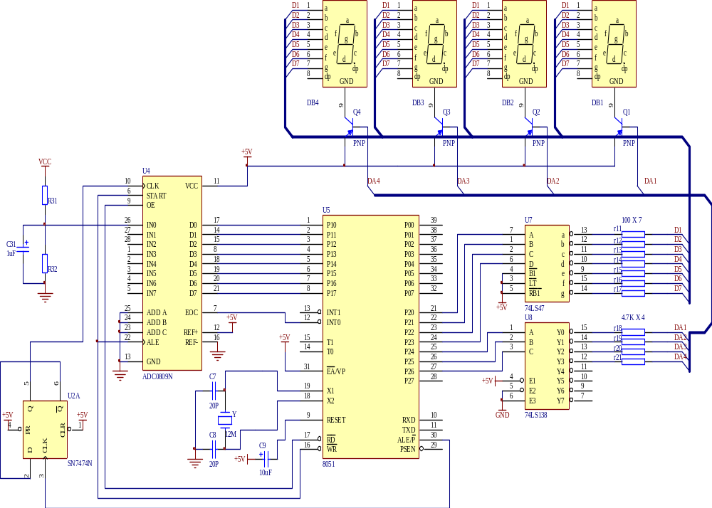
图4-20 采集显示硬件图

单片机是整个系统的核心部分，控制ADC0809的开始与结束，并把所采集的数据读入进行处理和BCD码的转换，最后送入数码管显示。ADC0809的时钟取自于单片机的ALE引脚。ALE输出1MHz的时钟经过SN74LS74二分频之后得到500KHz给ADC0809的CLK。

1 系统流程
图4－21为其系统流程图。

初始化

开中断

送显示

图4－21系统流程

2 中断流程

入口

关中断

读出8位数据

BCD转换

转换结果存入71H，72H，73H和74H中

开中断

退出中断子程序

图4－22 AD采集子程序流程
所有的单片机在使用时为了正常工作都应经过初始化，编写程序初始化，然后将AD采集的数据送入单片机，通过BCD转换，将十六进制转换成十进制，以便正确显示电压值，最后送入数码管显示。AD采集到送显的过程中是循环的，以保证AD不断的采集数据，数码管不断的显示所测量的电压。为了节约单片机系统的资源，采用的是中断方式。
中断流程子程序是：首先从ADC0809中读出转换完的8位数据，对数据进行BCD码的转换，把转换完的数据存入71H、72H、73H和74H中。退出中断子程序。图4－22为AD采集子程序的流程图。

5 测试结果
1 分步调试过程测量值如下表5

表5 测量值
电路 | 波形 | 测试电压
SPWM电路 | SPWM波型 | 4.63V
驱动电路 | SPWM波型 | 12.5V
IGBT电路 | SPWM波型 | 65V（峰峰值）
滤波电路 | 正弦波 | 65V（峰峰值）

调试过程中，单片机是低压电路而IGBT桥式电路和驱动电路是属于高压电路，因此三者的电源电路都必须分开，否则造成系统的短路烧毁IGBT。单片机输出的是小信号的SPWM波形，先将其通过光电耦合电路进行隔离放大后，再送入IGBT放大进行开关放大到所需的电压值，经过低通滤波后得到所需的正弦波电压信号。

结 论
通过对变频电源的设计的研究和试验，得出如下结论：
1 该系统结构简单，成本低，控制精确。可以用于舰艇，飞机及机载设备、雷达、导航等军用电子设备，以及其它需要的中频电源控制设备。
2 该电源最后通过用示波器对输出信号电压值的测量，符合其最后输出电压的标准。
3 在此期间保证输出频率的不变，波形没有明显的失真。

参考文献
[1] 张燕宾.SPWM变频调速应用技术.北京:机械工业出版社,2003.
[2] 钟福金,钱昱明.面积等效法生成SPWM波形的控制算法及软件研究.电气自动化.1999(6),14-18.
[3] 童诗白主编.模拟电子技术基础.北京：高等教育出版社，1998.
[4] 周志敏,周纪海等.IGBT和IPM及其应用电路.北京:人民邮电出版社,2006.
[5] WU Xunwei,HANG Guoqiang,Massoud Pedram. Low power DC circuits employing AC power supply, SCIENCE IN CHINA (INFORMATION SCIENCES), 2002 Vol.45 No.3, 232.
[6] 陈国呈.PWM变频调速技术.北京:机械工业出版社,1999.
[7] 刘瑞新,赵全利等.单片机原理及应用教程.北京:机械工业出版社,2003.
[8] 梅丽风,王艳秋等.单片机原理及接口技术.北京:清华大学出版社,2004.
[9] 李广弟,朱月秀等.单片机基础.北京:北京航空航天大学出版社,2001.
[10] 徐爱钧.8051单片机实践教程,北京:电子工业出版社,2001年．
[11] 康华光,邹寿彬.电子技术基础（数字部分）,北京:高等教育出版社,2003．
[12] 秦玲,刘敬波.一种用于D/A转换电路的带隙基准电压源的设计,电子设计应用.2006(5)35-42.
[13] 吴国经.单片机应用技术,北京:中国电力出版社,2004．
[14] 吴运昌.模拟集成电路原理与应用.广东:华南理工大学出版社,2001.
[15] 高吉祥,黄智伟等.数字电子技术.北京:电子工业出版社,2003.
[16] 吴金戎.8051单片机实践与应用.北京:清华大学出版社,2002.
[17] 李序葆,赵永健.电力电子器件及其应用.北京:机械工业出版社,2003.
[18] 王志良.电力电子新器件及其应用技术.北京:国防工业出版社,1995.

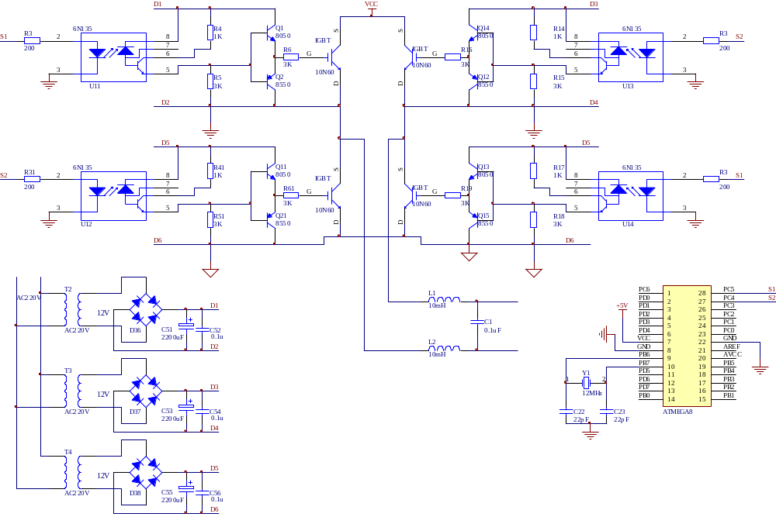
附录1 系统电路
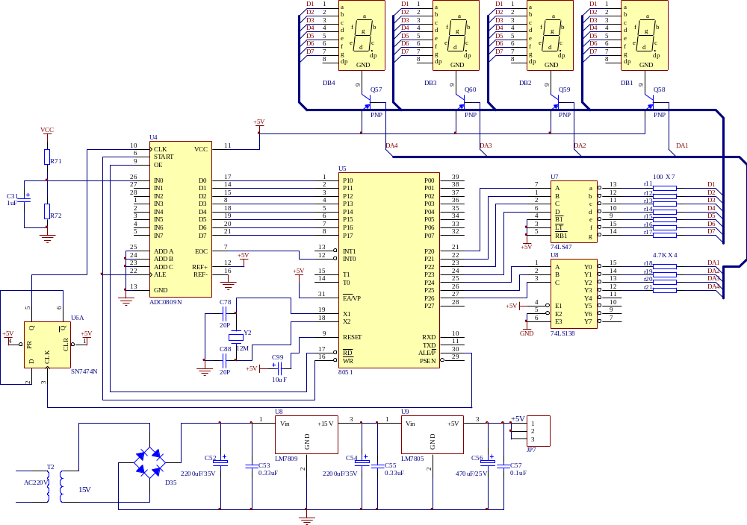

附录2 SPWM程序
//ICC-AVR application builder : 2007-4-11 11:21:57
// Target : M8
// Crystal: 8.0000Mhz
#include <iom8v.h>
#include <macros.h>
unsigned char i=0,k=0,out_date=0;
/*unsigned char timer_long[40]={0x01,0x39, ;此段为测试输出，实际中不用
0x02,0x64,
0x03,0x84,
0x04,0x94,
0x05,0x86,
0x06,0x52,
0x06,0xf6,
0x07,0x6e,
0x07,0xb7,
0x07,0xd0,
0x07,0xd0,
0x07,0xb7,
0x07,0x6e,
0x06,0xf6,
0x06,0x52,
0x05,0x86,
0x04,0x94,
0x03,0x84,
0x02,0x64,
0x01,0x39
};*/
unsigned char timer_long[20]={
0x01,0x37,//0x35,
0x02,0xc5,//0xc3,
0x03,0x7d,//0x7b,
0x03,0xb9,//0xb7,
0x03,0xdd,//0xdb,
0x03,0xdd,//0xdb,
x03,0xb9,//0xb7,
0x03,0x7d,//0x7b,
0x02,0xc5,//0xc3,
0x01,0x37,//0x35,
};
void port_init(void)
{
PORTB = 0xff;
DDRB = 0xFF;
PORTC = 0x00; //m103 output only
DDRC = 0x00;
PORTD = 0x00;
DDRD = 0x00;
}
//TIMER1 initialize - prescale:1
// WGM: 0) Normal, TOP=0xFFFF
// desired value: 0.125uSec
// actual value: 0.125uSec (0.0%)
void timer1_init(void)
{
TCCR1B = 0x00; //stop
TCNT1H = 0xFF; //setup
TCNT1L = 0xFF;
OCR1AH = 0x00;
OCR1AL = 0x01;
OCR1BH = 0x00;
OCR1BL = 0x01;
ICR1H = 0x00;
ICR1L = 0x01;
TCCR1A = 0x00;
TCCR1B = 0x01; //start Timer
}
#pragma interrupt_handler timer1_ovf_isr:9
void timer1_ovf_isr(void)
{ //TIMER1 has overflowed
k++;
if(k==2)k=0;
if(k==1){ TCNT1H = 0xff-timer_long[2*i]; //reload counter high value
TCNT1L = 0xff-timer_long[2*i+1]; //reload counter low value
if(out_date==0) {PORTB =PORTB|0x01;PORTB =PORTB&0xfd;}
else { PORTB =PORTB|0x02;PORTB =PORTB&0xfe;}
i++;}
else{ TCNT1H =0xfc+timer_long[2*i]; //reload counter high value
TCNT1L =0xff+timer_long[2*i+1]; //reload counter low value
//TCNT1L =0x19+timer_long[2*i+1]; //reload counter low value
// TCNT1H =0xf8+timer_long[2*i]; //reload counter high value;16M
// TCNT1L =0x2f+timer_long[2*i+1]; //reload counter low value
//TCNT1H =0xe0+8*timer_long[2*i]; //reload counter high value
// TCNT1L =0xbf+8*timer_long[2*i+1]; //reload counter low value
if(out_date==0) {PORTB =PORTB&0xfe;PORTB =PORTB&0xfd;}
else { PORTB =PORTB&0xfd;PORTB =PORTB&0xfe;}
}
if(i==10){i=0;out_date++;if(out_date==2){out_date=0;};};
}
//call this routine to initialize all peripherals
void init_devices(void)
{
//stop errant interrupts until set up
CLI(); //disable all interrupts
port_init();
timer1_init();
MCUCR = 0x00;
GICR = 0x00;
TIMSK = 0x04; //timer interrupt sources
SEI(); //re-enable interrupts
//all peripherals are now initialized
}
//
void main(void)
{
init_devices();
//insert your functional code here...
}

附录3 电压采集程序
;************************;
;模拟数据采集显示电路;
; 2001.10.08编 ;
;************************;
;70H-77H存放采样值，78H-7BH存放显示数据，依次为个位、十位、百位、通道标志
;*************************************
;* *
;* 主程序和中断程序入口 *
;* *
;*************************************
ORG 0000H ;程序执行开始地址
LJMP START ;跳至START执行
ORG 0003H ;外中断0中断入口地址
LJMP INT0
ORG 0030H
;*************************************
;* *
;* 初始化程序中的各变量 *
;* *
;*************************************
CLEARMEMIO: CLR A ;
MOV P2,A ;P2口置0
MOV R0,#70H ;内存循环清0（70H-7BH）
MOV R2,#0CH ;
LOOPMEM: MOV @R0,A ;
INC R0 ;
DJNZ R2,LOOPMEM ;
MOV A,#0FFH ;
MOV P0,A ;P0、P1、P3端口置1
MOV P1,A ;
MOV P3,A ;
RET ;子程序返回
;************************************;
; * 主 程 序 *
;*;*********************************;
START: LCALL CLEARMEMIO ;初始化
MAIN: LCALL DISPLAY ;显示数据一次
LCALL TEST ;测量一次
AJMP MAIN ;返回MAIN循环
NOP ;PC值出错处理
NOP ;空操作
NOP ;空操作
LJMP START ;重新复位起动
DISPLAY: MOV R3,#08H ;8路信号循环显示控制
MOV R0,#70H ;显示数据初址（70H-77H）
MOV 7BH,#00H ;显示通道路数（0-7）
DISLOOP1: MOV A,@R0 ;显示数据转为三位十进制BCD码存入
MOV B,#100 ;7AH、79H、78H显示单元内
DIV AB ;显示数据除100
MOV 7AH,A ;商入7AH
MOV A,#10 ;A放入数10
XCH A,B ;余数与数10交换
DIV AB ;余数除10
MOV 79H,A ;商入79H
MOV 78H,B ;余数入78H
MOV R2,#0FFH ;每路显示时间控制 4MS*255
DISLOOP2: LCALL DISP ;调四位LED显示程序
DJNZ R2,DISLOOP2 ;每路显示时间控制
INC R0 ;显示下一路
INC 7BH ;通道显示数值加1
DJNZ R3,DISLOOP1 ;8路显示未完转DISLOOP1再循环
RET ;8路显示完子程序结束
; LED共阳显示子程序，显示内容在78H-7BH，数据在P1输出，列扫描在P3.0-P3.3
DISP: MOV R1,#78H ;赋显示数据单元首址
MOV R5,#0FEH ;扫描字
PLAY: MOV P1,#0FFH ;关显示
MOV A,R5 ;取扫描字
ANL P3,A ;开显示
MOV A,@R1 ;取显示数据
MOV DPTR,#TAB ;取段码表首址
MOVC A,@A+DPTR ;查显示数据对应段码
MOV P1,A ;段码放入P1口
LCALL DL1MS ;显示1MS
INC R1 ;指向下一地址
MOV A,P3 ;取P3口扫描字
JNB ACC.3,ENDOUT ;四位显示完转ENDOUT结束
RL A ;扫描字循环左移
MOV R5,A ;扫描字放入R5暂存
MOV P3,#0FFH ;显示暂停
AJMP PLAY ;转PLAY循环
ENDOUT: MOV P3,#0FFH ;显示结束，端口置1
MOV P1,#0FFH
RET ;子程序返回
;LED数码显示管用共阳段码表，分别对应0-9，最后一个是"熄灭符"
TAB: DB 0C0H,0F9H,0A4H,0B0H,99H,92H,82H,0F8H,80H,90H,0FFH
; 1MS延时子程序，LED显示用
DL1MS: MOV R6,#14H ;
DL1: MOV R7,#19H
DL2: DJNZ R7,DL2
DJNZ R6,DL1
RET
;模数转换测量子程序
TEST: CLR A ;清累加器A
MOV P2,A ;清P2口
MOV R0,#70H ;转换值存放首址
MOV R7,#08H ;转换8次控制
LCALL TESTART ;启动测试
WAIT: JB P3.7,MOVD ;等A/D转换结束信号后转MOVD
AJMP WAIT ;P3.7为0等待
TESTART: SETB P2.3 ;锁存测试通道地址
NOP ; 延时2微秒
NOP
CLR P2.3 ;测试通道地址锁存完毕
SETB P2.4 ; 启动测试，发开始脉冲
NOP ; 延时2微秒
NOP
CLR P2.4 ; 发启动脉冲完毕
NOP ;延时4微秒
NOP
NOP
RET ;子程序调用结束
; 取A/D转换数据至70H-77H内存单元
MOVD: SETB P2.5 ;8090输出允许
MOV A,P0 ;将A/D转换值移入A
MOV @R0,A ;放入内存单元
CLR P2.5 ;关闭8090输出
INC R0 ;内存地址加1
MOV A,P2 ;通道地址移入A
INC A ;通道地址加1
MOV P2,A ; 通道地址送8090
CLR C ;清进位标志
CJNE A,#08H,TESTCON ; 通道地址不等于8转TESTCONT再测试
JC TESTCON ; 通道地址小于8转TESTCONT再测试
CLR A ; 大于或等于8，A/D转换结束恢复端口
MOV P2,A ; P2口置0
MOV A,#0FFH ;
MOV P0,A ; P0口置1
MOV P1,A ; P1口置1
MOV P3,A ; P3口置1
RET ; 取A/D转换数据结束
TESTCON: LCALL TESTART ; 再发测试启动脉冲
LJMP WAIT ; 跳至WAIT等待A/D转换结束信号
END ; 程序结束

致 谢
转瞬之间大学五年的生活已经接近尾声，从上学期毕业设计题目的选择到现在顺利的完成，在此过程中我非常感谢我的指导老师李杰老师和胡建明老师，他们给予了我极大的帮助，使我本身受益匪浅。在不久的几个月，我也要踏上教师的工作岗位，老师们那种踏实勤恳、一丝不苟、认真求实的优良品质和学习作风是值得我去学习和发扬的。
毕业设计是对我大学五年学习的总结和概括，基本融会了我所学到的知识，在本课题的研究上，虽然我遇到很多麻烦和困难，但是李老师和胡老师都给予了我很大支持和鼓励。从最初的实物制作到程序的编写，一遍一遍的重复调试，使我深深的感受到在任何时候都不要轻言放弃，做人如此，做事亦如此。设计过程加深了我对所学知识的掌握，同时也接触到不少新的知识，既增长了见识，又开阔了眼界。
我还要感谢在毕业设计期间帮助过我的同学，在我最需帮助的时候，是他们无私的帮助解决了我的实际困难。
同时，我要感谢我的母校——天津工程师范学院，大学五年，这里给我留下了美好的回忆。给了我这样一个锻炼的机会，使我加深了对以前知识的理解，拓宽了知识面，也提高了我对所学知识的综合的应用能力。祝愿母校的将来更美好。
最后我要对我的老师们说一句老师您辛苦了，衷心的谢谢您！

